Nume…………………………………………… Data: ..................................
Semnătură părinte:_______________

Evaluare adunarea și scăderea 0-100 cu trecere peste ordin

- Calculează:

79- 45+ 89- 61+ 73- 56+ 90-
7 7 9 6 25 27 20

- Aflați:
- numărul cu 18 mai mare decât 26: _______________________;
- suma numerelor 42 și 23: ________________________;
- diferența numerelor 52 și 12: _________________________.

3. Află numerele necunoscute:

b + 22 = 58 74 - c = 55 d - 2 = 10
b= _______________ c= _______________ d=_______________
b= _______________ c=_______________ d=_______________
V:________________ V:________________ V: _______________

- Ana are 38 zambile. Nelu are cu 10 mai puține zambile. Câte zambile are Nelu?
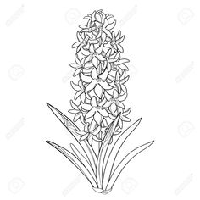
Rezolvare

- ______________________________________________________?

________________________________________

R: _________________________

Descriptori de performanţă
Com peten ţa | Itemul | Calificativul
Com peten ţa | Itemul | FB | B | S
1.4 | Rezolvă adunări şi scăderi prin calcul scris în concentrul 0-100, utilizând socotitoarea sau bețișoarele | 6-7 exerciţii | 4-5 exerciţii | 3 exerciţii
1.6 | Rezolvă exerciții respectând terminologia matematică din enunţuri, utilizând socotitoarea/bețișoarele | 3 enunţuri | 2 enunţuri | 1 enunţ
1.6 | Află numărul necunoscut, utilizând socotitoarea sau bețișoarele | 3 exerciţii | 2 exerciţii | 1 exerciţiu
5.2 | Rezolvă problema cu două operaţii, utilizând socotitoarea sau material ajutător | Judecată, operaţie şi  răspuns  corect | Judecată, operaţie şi răspuns  parţial corect | Judecată sau operaţie formulată/rezolvată corect

